

Consultar Motivo de Não Pagamento na Cobrança por Resultado
O objetivo desta funcionalidade é tratar o motivo da não geração do repasse financeiro para a empresa de cobrança, referente aos pagamentos das contas dos imóveis que estão associados a comandos de cobrança por resultado.
A funcionalidade pode ser acessada via Menu do sistema, pelo caminho: GSAN > Cobrança > Cobrança por Resultado > Consultar Motivo de Nao Pagamento na Cobranca por Resultado. Feito isso, o sistema visualiza a tela abaixo:

Observação
Informamos que os dados exibidos nas telas a seguir são fictícios, e não retratam informações de clientes.
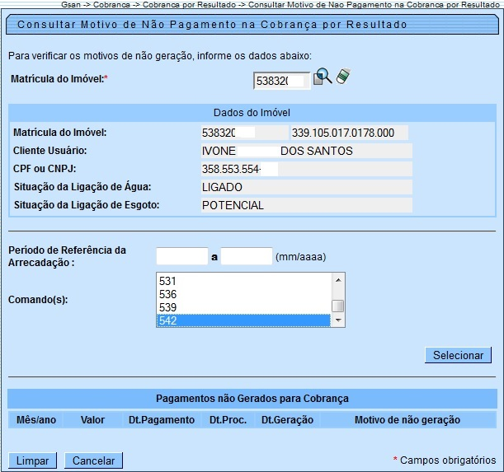
Para atender a este processo, é utilizada a tabela com os possíveis motivos da não geração, criada na funcionalidade Consultar Motivo de Não Geração Cobrança por Resultado, com o indicador se o motivo é de não de pagamento de conta.
Para a identificação dos imóveis contidos no comando selecionado e com pagamento não contabilizado, o sistema verifica e cadastra, em banco de dados, os pagamentos das contas associadas aos imóveis no comando no período de cobrança do comando, e não contabilizados no boletim de medição, sempre indicando qual o motivo da geração. Esta atualização acontece durante a atualização dos pagamentos para geração do boletim de medição.
Informe, obrigatoriamente, a matrícula do imóvel. Após obter os dados desse imóvel, serão exibidas as contas não contabilizadas no comando selecionado com a informação do motivo da não inclusão do pagamento, o ano/mês da conta, e o valor original da conta.

Preenchimento dos Campos
Campo | Preenchimento dos Campos
Matrícula do Imóvel | Campo obrigatório - Informe a matrícula do imóvel, ou clique no botão para selecionar a matrícula desejada, link Pesquisar Imóvel.  Para apagar o conteúdo do campo, clique no botão ao lado do campo em exibição.
Dados do Imóvel | O sistema exibe os dados dos imóveis e não permite alterações.
Período de Referência da Arrecadação | Informe o período de referência da arrecadação, no formato MM/AAAA (mês, ano).
Comando(s) | Selecione um ou mais comandos e clique no botão .

Funcionalidade dos Botões
Botão | Descrição da Funcionalidade
 | Ao clicar neste botão, o sistema permite consultar um dado nas bases de dados.
 | Ao clicar neste botão, o sistema apaga o conteúdo do campo em exibição.
 | Ao clicar neste botão, o sistema permite selecionar o motivo de não pagamento na cobrança por resultado.
 | Ao clicar neste botão, o sistema limpa o conteúdo dos campos da tela.
 | Ao clicar neste botão, o sistema cancela a operação e retorna à tela principal.

Referências
Consultar Motivo de Não Pagamento na Cobrança por Resultado

Termos Principais
Cobrança
Cobrança por Resultado
Clique aqui para retornar ao Menu Principal do GSAN.

